**允諾一個綠色的未來：食物回收APP**

**作者 李長潔**

下面圖片中的這段法文寫的是， 「食物應該要被吃掉而不是丟掉!」(La nourriture, c`est fait pour être mangé et non jeté!)，這樣的體悟來自在巴黎的兩位男士Raodath Aminou與Alexandre Bellage，他們發明了一個名為「喜樂收」（Optimiam）的APP，幫助減少食物浪費。他們有感於法國的食物浪費現象越來越嚴重，除政府採取措施外，其希望能夠透過雙贏的方式來得到改善。

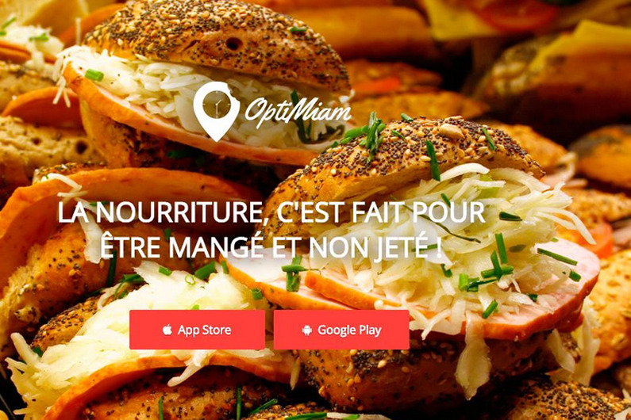

食物回收換點數。（本圖源自http://www.rtl.fr/culture/web-high-tech/une-nouvelle

-application-pour-lutter-contre-le-gachis-alimentaire-7776966412）

這個APP主要是在智慧手機上操作，相當於建立一條連接消費者和商家的連結。一方面，該APP向消費者提供美食菜譜，以幫助消費者節約時間、金錢，同時也可保護環境，珍惜食物；另一方面，通過應用「喜樂收」，可將商家過量的食物，以促銷及購物贈送的方式推薦給消費者，幫助商家及時賣掉店中快要過期的食物。

Bellage強調說，此APP平台不只可以幫消費者省錢，最重要的是解決食物浪費的問題。他說明，目前在巴黎已擁有100多個合作商，其中包括小型超市、外賣店、麵包店。特別是麵包店，每天都會有未售出的三明治及糕點，他們可以利用「喜樂收」平臺，將剩餘食物促銷給消費者。平均每天有70個促銷被添加到應用中，這些促銷食物減價從25%至60%不等。使用「喜樂收」的用戶可真正享受到物美價廉的優惠。如此一來，消費者能夠找出附近有提供折扣的麵包糕點與各種生活用品商家，用低廉的價格購足自己生活所需，而商家也能透過APP把握機會向民眾促銷商品，降低報廢品的數量，以達到減少碳足跡的目標。

在這個食物經濟的關係中，每一個人都是贏家。對商家而言，他看到了利潤在流動，對於消費者而言，這是一樁很優惠的交易，對於地球而言，我們都賺到了一個更安全友善的環境。